Иркутская область
Тулунский район

Дума Бурхунского сельского поселения
РЕШЕНИЕ

« 6 » февраля 2020 года № 54

с.Бурхун

«О внесении изменений в Правила землепользования
и застройки Бурхунского муниципального образования
Тулунского района Иркутской области, утвержденные
решением Думы Бурхунского сельского поселения от
12.05.2014 №30»

Рассмотрев проект изменений в Правила землепользования и застройки Бурхунского муниципального образования Тулунского района Иркутской области, утвержденные решением Думы Бурхунского сельского поселения от 12.05.2014г. №30 (в редакции Решения Думы от 28.11.2017г. №12) руководствуясь ст.ст. 31, 33 Градостроительного кодекса Российской Федерации, ст. 14 Федерального закона от 06.10.2003 N 131-ФЭ "Об общих принципах организации местного самоуправления в Российской Федерации”, Уставом Бурхунского муниципального образования, на основании протокола от 13.01.2020г, заключения от 25.01.2020г. «О результатах публичных слушаний по проекту изменений правил землепользования и застройки Бурхунского муниципального образования Тулунского района Иркутской области, утверждённых решением Думы Бурхунского сельского поселения от 12.05.2014г. №30 (в редакции Решения Думы от 28.11.2017г. №12))» Дума Бурхунского сельского поселения решила:

Р Е Ш Е Н И Е

1. Утвердить Проект изменений в Правила землепользования и застройки Бурхунского муниципального образования Тулунского района Иркутской области, утвержденные решением Думы Бурхунского сельского поселения от 12.05.2014г. №30 (в редакции Решения Думы от 28.11.2017г. №12)
2. Настоящее решение с приложением опубликовать в газете ««Бурхунский информационный Вестник»» и разместить на официальном сайте Бурхунского муниципального образования Тулунского района Иркутской области по адресу: http:/burchun.mo38.ru/ сети «Интернет».

Глава Бурхунского сельского поселения Степанченко В.А.

Приложение к Решению Думы
Бурхунского сельского поселения
Тулунского района Иркутской области
от 06.02.2020г № _54

Изменения в
правила землепользования и застройки Бурхунского сельского поселения
Тулунского района Иркутской области

Текстовые материалы 01.19- ПЗЗ

РАЗДЕЛ II. изменения в КАРТЫ ГРАДОСТРОИТЕЛЬНОГО ЗОНИРОВАНИЯ

Разработчик: Комитет по строительству, дорожному хозяйству
администрации Тулунского муниципального
района Иркутской области

Тулун 2019
Структура и состав материалов
Проекта внесения изменений в правила землепользования и застройки Бурхунского муниципального образования Тулунского района Иркутской области
№ томов | №№ и наименование разделов, ведомость рабочих чертежей |  | Комплектация  по томам, листам | Примечание
Том I | Пояснительная записка (материалы по обоснованию)
 | Раздел II | Изменения в карты градостроительного зонирования Бурхунского муниципального образования
Том II | Графическая часть |  | 1
 | № 1 | Карта градостроительного зонирования Бурхунского муниципального образования (М 1: 25000)
 | № 2 | Карта градостроительного зонирования с. Бурхун  (М 1:5000) | 1

Введение

Проект внесения изменений в правила землепользования и застройки Бурхунского муниципального образования Тулунского района Иркутской области выполнен по решению главы Бурхунского сельского поселения (Постановление от 15.11.2019г. 85-пг) согласно статьям 31, 33, Градостроительного кодекса Российской Федерации.
Изменения проекта правил землепользования и застройки Бурхунского муниципального образования Тулунского района Иркутской области выполнены в отношении картографической части населенного пункта – с. Бурхун в установленных генеральным планом Бурхунского сельского поселения границах населенного пункта.
Исправление градостроительного зонирования, влечет необходимость исправления функционального зонирования в генеральном плане Бурхунского сельского поселения.
Для обеспечения прав и законных интересов жителей с. Бурхун, в связи с необходимостью ликвидации последствий чрезвычайной ситуации, возникшей вследствие паводка на территории Бурхунского сельского поселения Тулунского муниципального района в июне-июле 2019г., для формирования земельного участка под строительство фельдшерско-акушерского пункта в с. Бурхун, требуется изменена конфигурации территориальных зон:
-зона застройки жилыми домами (Ж-1)
- зона природного ландшафта (Р-1)

РАЗДЕЛ II. Изменения в КАРТЫ ГРАДОСТРОИТЕЛЬНОГО ЗОНИРОВАНИЯ с. Бурхун

В карте градостроительного зонирования с. Бурхун правил землепользования и застройки Бурхунского муниципального образования Тулунского района Иркутской области изменить территориальные зоны:
Изменить конфигурацию зоны застройки жилыми домами (Ж-1),
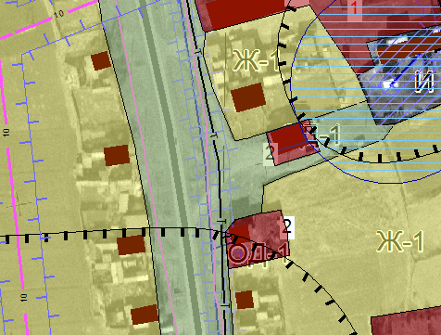 | 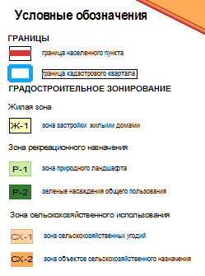
за счет изменения конфигурации зоны природного ландшафта (Р-1), зоны объектов общественно-делового назначения (ОД-1)
